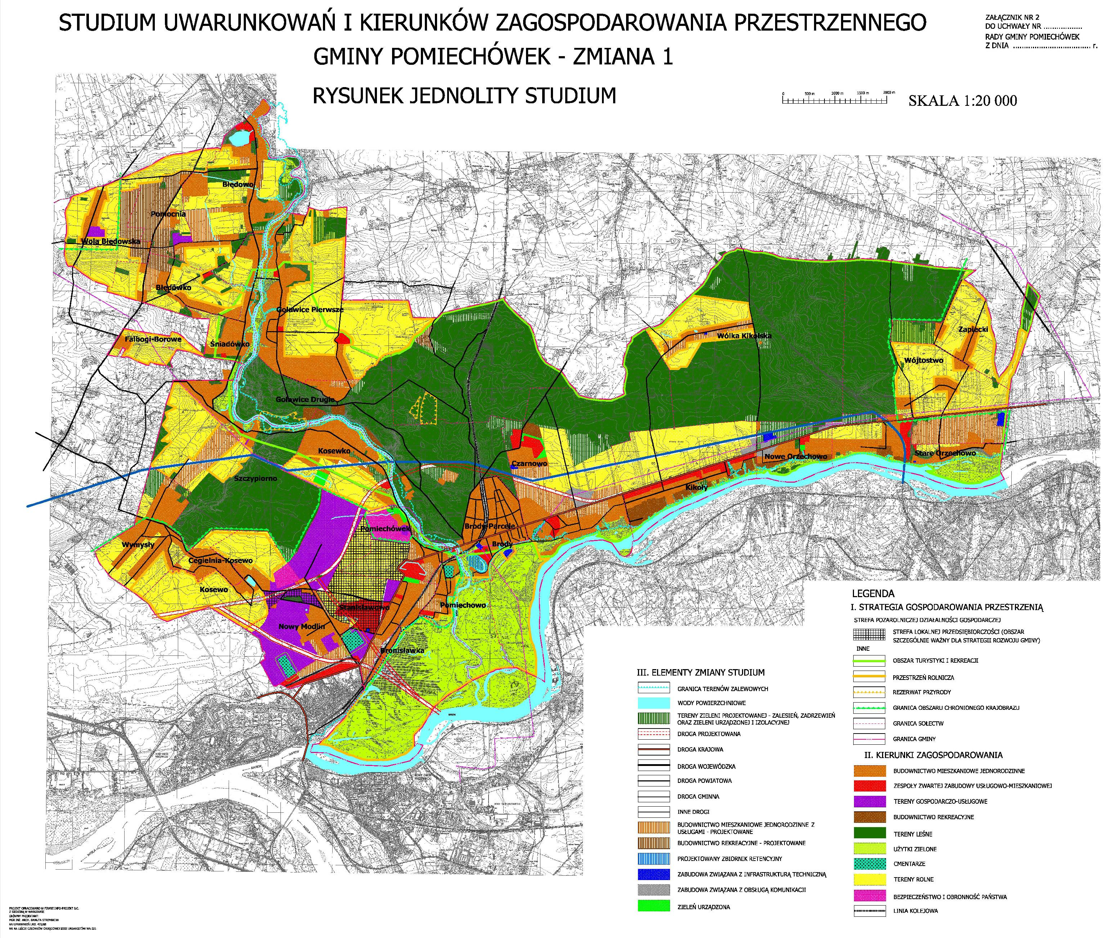
Załącznik nr 2
do uchwały nr XXVIII/207/05
Rady Gminy Pomiechówek
z dnia 13.07.2005r.

